Bac Centres étrangers 2 2023 Jour 2 CORRECTION © https://labolycee/org
EXERCICE 2 SYNTHÈSE ET RECYCLAGE DU PET EN VANILLINE (5 pts)

A. Synthèse du PET
Q.1. Indiquer les précautions à prendre pour la manipulation des réactifs.
Les réactifs sont nocifs et irritants, alors il faut porter des lunettes de protection, une blouse en coton, des gants et si possible travailler sous hotte. De plus l’éthylène glycol est inflammable, il faut prévoir une couverture anti-feu ou un exctincteur.

Q.2. Identifier la molécule A formée lors de l’étape 1. Préciser sa formule chimique et son nom.
On utilise la conservation des éléments en écrivant l’équation de la réaction avec des formules brutes.

n C₈H₆O₄ + n C₂H₆O₂ ⇄ H₂O + n C₁₀H₈O₄ + (2n–1) A

Pour le carbone : 8n + 2 n = 10 n
Pour l’hydrogène : 6n + 6n = 2 + 8n + (2n-1) × h
12 n – 2 – 8n = (2n-1) × h
4n–2 = (2n-1) × h
h = 2 La molécule A contient 2 atomes d’hydrogène.

Pour l’oxygène : 4n + 2n = 1 + 4n + (2n –1) × k
6n – 4n –1=(2n –1) ×k
2n – 1 = (2n–1)×k
k = 1
La molécule A contient 1 atome d’oxygène.

La molécule A est une molécule d’eau H₂O.

Q.3. Expliquer l’intérêt d’éliminer la molécule A au cours de l’étape 1.
L’équation de la réaction montre une double flèche qui signifie que la transformation n’est pas totale. Les produits formés peuvent réagir et reformer des réactifs. Cette réaction en sens inverse diminue le taux d’avancement et donc le rendement.
En éliminant un des produits, on empêche la réaction en sens inverse et donc on augmente le rendement.

Q.4. Nommer les étapes 1, 2 et 3 du protocole expérimental.
Étape 1 : transformation
Étape 2 : purification
Étape 3 : identification

Q.5. Expliquer pourquoi le PET appartient à la famille des polyesters.
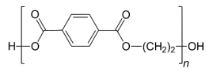
Le PET comporte deux groupes caractéristiques ester et il s’agit d’un polymère avec un motif qui se répète n fois.

Q.6. Identifier le motif du PET
Le motif est entre crochets.
L’analyse du PET synthétisé permet d’évaluer sa masse molaire moyenne à 3 600 g.mol⁻¹. Q.7. Sachant que la masse molaire du motif M_{motif} du polymère est de 192 g.mol⁻¹, estimer la valeur de n.
M = n.M_{motif} + 2M(H) + M(O)
n =

n = = = 18,65
n est un nombre entier, mais comme il s’agit d’une masse molaire moyenne on obtient un nombre réel. Par exemple, certaines molécules peuvent avoir M = 19 ×192 = 3648 g.mol⁻¹ et d’autres M = 18×192 = 3456 g.mol⁻¹
Pour la suite du sujet, on choisit n = 19.
Une bouteille en plastique est constituée, en moyenne, de 32 g de PET.
Q.8. Déterminer, en justifiant, si la synthèse réalisée permet de fabriquer une bouteille en plastique.
Il faut déterminer la masse de PET que l’on peut obtenir à partir des quantités de réactifs indiquées, en supposant un rendement de 100%.
On cherche tout d’abord le réactif limitant.
Réactif 1 acide téréphtalique
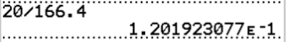
= 0,120 mol

Réactif 2 éthylène glycol
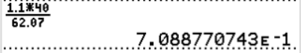
= 0,71 mol
D’après l’équation de la réaction il faut introduire en même quantité les deux réactifs.
Ici on a donc l’acide téréphtalique est le réactif limitant.
Au maximum, on peut obtenir .
On choisit n = 19, alors .
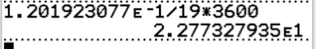
m_{PET} = n_{acide téré}.M
m_{PET} = .M
m_{PET} = 0,120 × 3600 = 22,8 g de PET < 32 g
La synthèse ne permet pas de fabriquer une bouteille en plastique.
B. Synthèse microbienne de la vanilline à partir de déchets de PET
Q.9. Donner la définition d’un acide selon Bronsted.
Un acide est une espèce chimique capable de céder un ou plusieurs ions hydrogène H⁺.

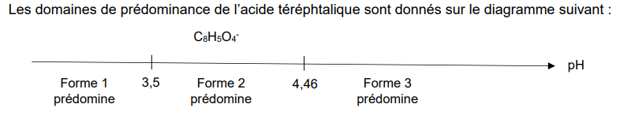
Q.10. Indiquer les formules brutes des formes 1 et 3 présentes sur le diagramme précédent.
Pour pH < pK_{A} la forme acide prédomine.
La forme 1 est l’acide conjugué de la forme 2.
Formule brute de la forme 1 : C₈H₆O₄

Pour pH > pK_{A} la forme base prédomine.
La forme 3 est la base conjuguée de la forme 2.
Formule brute de la forme 3 : C₈H₄O₄^{2–}

Q.11. Montrer que le choix d’une solution tampon à pH = 5,5 respecte les conditions expérimentales souhaitées.
Pour pH = 5,5, la forme 3 prédomine. Il n’y a donc pas d’acide téréphtalique dans le milieu.
Et le pH < 7 donc le milieu est encore acide ainsi la transformation n’est pas limitée ce qui aurait pu être le cas si le pH était plus élevé.

Merci de nous signaler d’éventuelles erreur par email à labolycee@labolycee.org

